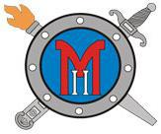

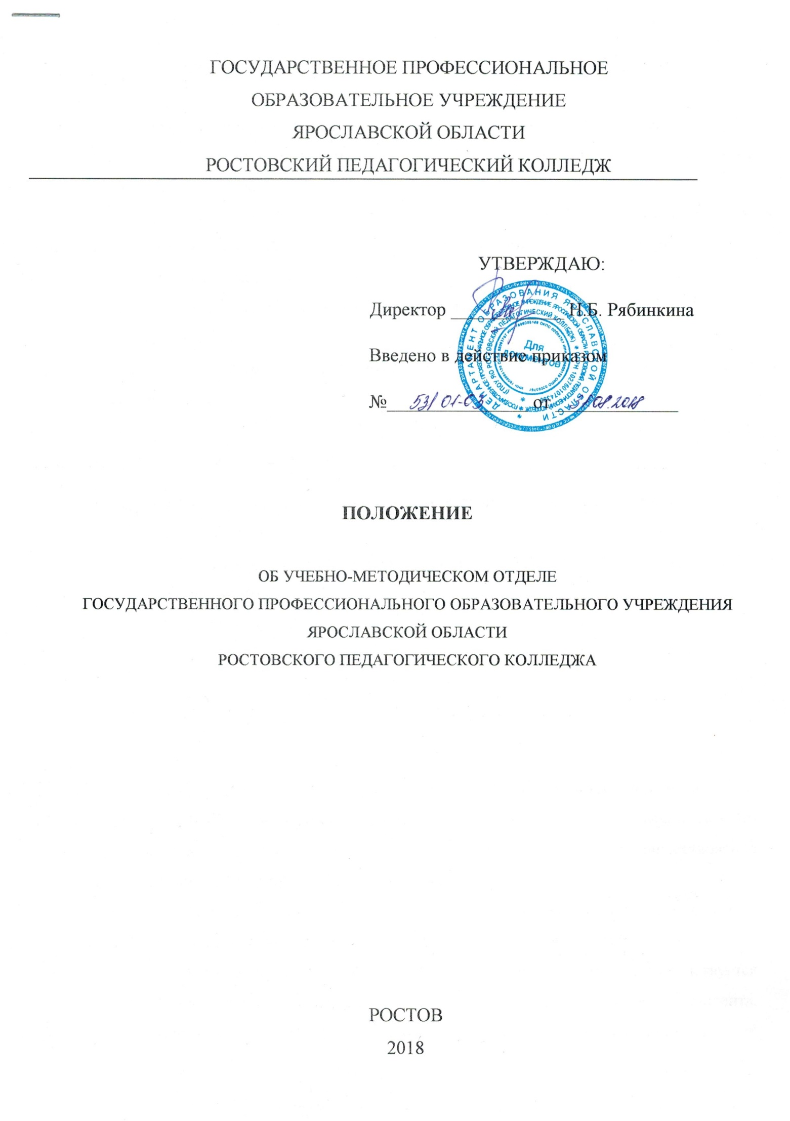

- ПОЛОЖЕНИЯ

1.Положение действует наряду со стандартами и другой нормативной документацией и является самостоятельным документом в системе менеджмента качества подготовки специалистов в колледже.
2.Положение определяет основные цели, задачи и принципы работы учебно-методического отдела ГПОУ ЯО РПК (далее колледж) и порядок функционирования.
3. Введение в действие документа
Положение вводится в действие с момента утверждения.
4. Хранение документа
Хранение документа проводится в соответствии с требованиями по делопроизводству.

- НОРМАТИВНЫЕ ССЫЛКИ

Настоящее Положение разработано с учетом требований следующих правовых и методических документов:
- Федеральный закон «Об образовании в Российской Федерации» от 29 декабря 2012 г. № 273;
- Устав колледжа;
- Локальные акты колледжа.

- ОСНОВНАЯ ЧАСТЬ

3.1. Общие положения
Учебно-методический отдел создается решением администрации и приказом директора в целях учебно-методической поддержки работы колледжа в осуществлении государственной политики в области образования, совершенствования профессиональной квалификации педагогических работников.
Деятельность учебно-методического отдела строится на принципах демократии и гуманизации, общедоступности, приоритета общечеловеческих ценностей.
Учебно-методический отдел в своей деятельности руководствуется законодательством Российской Федерации, указами и распоряжениями Президента, постановлениями Правительства РФ, Законом РФ «Об образовании в РФ», Положением об образовательном учреждении среднего профессионального образования, нормативными и правовыми актами Министерства просвещения, Уставом колледжа.
Реорганизация или ликвидация учебно-методического отдела осуществляется приказом директора.
Учебно-методический отдел является центром учебно-методической работы колледжа, накопителем учебно-программной документации, учебной и методической литературы, материалов из опыта работы преподавателей.

Руководство и контроль работы учебно-методического отдела осуществляет заведующий учебно-методическим отделом.
Сотрудниками учебно-методического отдела являются методист, библиотекарь.
Учебно-методический отдел организует свою работу во взаимодействии с цикловыми комиссиями и другими структурными подразделениями колледжа.
3.2. Основные задачи, содержание и формы работы учебно-методического отела
- Обеспечивает единый учебно-методический подход к организации учебного процесса педагогического коллектива колледжа.
- Оказывает помощь педагогическим работникам в части методического и информационного обеспечения, об учебниках и учебно-методической литературе по проблемам обучения, воспитания и развития студентов, инициирование новых и реализация имеющихся технологий обучения в соответствии с Федеральными государственными образовательными стандартами среднего профессионального образования нового поколения.
- Оказывает учебно-методическую помощь в обновлении целей, задач и содержания образования, технологий обучения, управления развития образования.
- Оказывает учебно-методическую помощь в организации планирования, программного обеспечения учебного процесса.
- Сопровождает работу с молодыми специалистами и вновь прибывшими педагогами.
- Выступает заказчиком по обеспечению педагогических кадров учебными пособиями, научно-методической литературой, новыми разработками.
- Оказывает помощь в подготовке организации проведении конференций, семинаров, педагогических чтений, смотров, конкурсов в том числе WorldSkills Russia.
- Участвует в организации и проведении внутрифирменного обучения преподавателей колледжа по актуальным проблемам образования.
3.3. Права учебно-методического отдела
- Совершенствовать и координировать структуру учебно-методической работы в колледже и вносить изменения в её содержание в соответствии с развитием образования.
- Создавать творческие коллективы по разработке программ-методик, научно-методических материалов.
- Участвовать в подведении итогов по части учебно-методической работы для рейтинговой системы оплаты труда.
  - Функции учебно-методического отдела
- внесение предложений по изменению деятельности отдела, в соответствии с актуальными задачами развития колледжа;
- обобщение и оформление результатов деятельности учебно-методического отдела.
- методическое обеспечение качества выполнения рабочих программ, их соответствие действующим образовательным стандартам;
- анализ информационных запросов педагогов;
- создание справочно-информационного фонда учебно-методической документации, педагогической и методической литературы, литературы по спец.предметам, учебников, периодической печати, дисков, фильмов;
- оказание методической помощи преподавателям колледжа при затруднениях учебно-методического характера.
Ответственность и полномочия
- Контроль деятельности сотрудников учебно-методического отдела регулярно осуществляет заведующий по учебно-методической работе.
- Порядок взаимодействия учебно-методического отдела с другими структурными подразделениями колледжа.
- Взаимодействие учебно-методического отдела со структурными подразделениями колледжа организуется и осуществляется в соответствии с задачами этих подразделений и задачами учебно-методического отдела.
  - Прекращение деятельности учебно-методического отдела
Деятельность учебно-методического отдела может быть прекращена в связи со штатными изменениями на основании приказа директора колледжа.

